MEDIENINFORMATION
Würth Elektronik erweitert Produktfamilie der WE-KI Keramik-SMT-Induktivitäten
Hohe Güte, hoher Nennstrom, riesige Auswahl
Waldenburg, 20. Januar 2021 – Würth Elektronik hat der Produktfamilie WE-KI weitere Varianten von Keramikinduktivitäten in den Formfaktoren 0603 und 0805 hinzugefügt. Das Portfolio umfasst jetzt über 300 Modelle in vier Größen von 0402 bis 1008, wahlweise mit einer Toleranz von ±2 und ±5 Prozent. Mit den neuen Modellen reicht die Spanne der verfügbaren Induktivitätswerte von 1 bis 1800 nH.
Die SMT-bestückbaren Keramikinduktivitäten zielen speziell auf Hochfrequenzanwendungen. So werde eine WE-KI-Variante oft im Bereich Telekommunikation und in der Antennenanpassung eingesetzt. Würth Elektronik bietet hier als Zusatzservice einen Antenna Matching Service, damit Entwickler Effizienz und Reichweite zuverlässig optimieren können.
Im Vergleich mit anderen Technologien wie Multilayer-Keramikinduktivitäten oder Thin-Film-Induktivitäten bieten die WE-KI eine sehr hohe Güte (Q-Faktor) und sehr hohe Nennströme. WE-KI zeichnet sich durch hohe thermische Stabilität aus und ist für Betriebstemperaturen von -40 bis +125 ºC spezifiziert. Die höchstmögliche spezifizierte Eigenresonanzfrequenz reicht bis zu 12,5 GHz. Um die Auswahl im Design zu erleichtern, stellt Würth Elektronik für alle Varianten Spice-Modelle (LT Spice und PSpice) für die Simulation zur Verfügung.
Zu WE-KI werden Design Kits angeboten, also Mustersammlungen mit denen Entwickler Induktivitäten verschiedener Werte immer griffbereit haben. Diese „Setzkästen“ werden von Würth Elektronik kostenlos wiederaufgefüllt. Auch einzelne Muster werden jederzeit gestellt. Alle Produkte der Induktivitätenreihe sind ohne Mindestbestellmenge ab Lager verfügbar.

Verfügbares Bildmaterial
Folgendes Bildmaterial steht druckfähig im Internet zum Download bereit: http://www.htcm.de/kk/wuerth

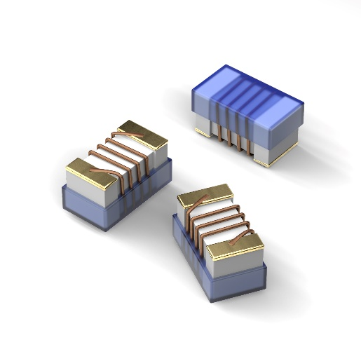
Bildquelle: Würth Elektronik
WE-KI Keramik-SMT-Induktivitäten in den Formfaktoren 0603 und 0805

Über die Würth Elektronik eiSos Gruppe
Die Würth Elektronik eiSos Gruppe ist Hersteller elektronischer und elektromechanischer Bauelemente für die Elektronikindustrie und Technologie-Enabler für zukunftsweisende Elektroniklösungen. Würth Elektronik eiSos ist einer der größten europäischen Hersteller von passiven Bauteilen und in 50 Ländern aktiv. Fertigungsstandorte in Europa, Asien und Nordamerika versorgen die weltweit wachsende Kundenzahl.
Das Produktprogramm umfasst EMV-Komponenten, Induktivitäten, Übertrager, HF-Bauteile, Varistoren, Kondensatoren, Widerstände, Quarze, Oszillatoren, Power Module, Wireless Power Transfer, LEDs, Sensoren, Steckverbinder, Stromversorgungselemente, Schalter, Taster, Verbindungstechnik, Sicherungshalter sowie Lösungen zur drahtlosen Datenübertragung.
Die Verfügbarkeit ab Lager aller Katalogbauteile ohne Mindestbestellmenge, kostenlose Muster und umfangreicher Support durch technische Vertriebsmitarbeiter und Auswahltools prägen die einzigartige Service-Orientierung des Unternehmens.
Durch die Technologiepartnerschaft mit dem Formel-E-Team Audi Sport ABT Schaeffler und die Unterstützung der Formula-Student-Rennserie zeigt das Unternehmen seine Innovationsstärke im Bereich eMobility
(www.we-speed-up-the-future.com).
Würth Elektronik ist Teil der Würth-Gruppe, dem Weltmarktführer für Montage- und Befestigungstechnik. Das Unternehmen beschäftigt 7 300 Mitarbeiter und hat im Jahr 2019 einen Umsatz von 822 Millionen Euro erwirtschaftet.
Würth Elektronik: more than you expect!
Weitere Informationen unter www.we-online.de

Weitere Informationen:  Würth Elektronik eiSos GmbH & Co. KG  Sarah Hurst  Max-Eyth-Straße 1  74638 Waldenburg  Telefon: +49 7942 945-5186  E-Mail: sarah.hurst@we-online.de  www.we-online.de | Pressekontakt:  HighTech communications GmbH  Brigitte Basilio  Brunhamstraße 21  81249 München  Telefon: +49 89 500778-20  Telefax: +49 89 500778-77  E-Mail: b.basilio@htcm.de  www.htcm.de

